**Всемирный день борьбы против рака**

|  |  |  |
| --- | --- | --- |
| **Дата в 2020 году:** |  | 4 февраля, вторник |

. 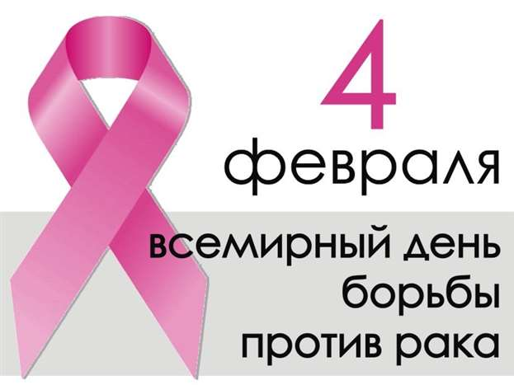

Всемирный день борьбы против рака отмечается ежегодно 4 февраля. Он не является общегосударственным выходным в России, однако страна поддерживает акции, связанные с датой. Основателем действа выступил Международный союз по борьбе с онкологическими заболеваниями.

В мероприятиях принимают участие все, кто имеет отношение к недугу. В их числе - терапевты, онкологи, исследователи, активисты общественных движений. Присоединяются к акциям благотворительные фонды, пациенты, их родственники, близкие, друзья, правительственные и научные учреждения, студенты, преподаватели профильных учебных заведений.

Впервые Всемирный день борьбы против рака отмечался в 2005 году. Идею выдвинул Международный союз по борьбе с онкологическими заболеваниями. Инициатива нашла поддержку и начала набирать популярность по всему миру. Она преследует цель распространения информации о данном недуге.

Памятная дата сопровождается просветительскими мероприятиями: проходят конференции, публичные лекции, семинары, флешмобы (заранее подготовленные действия группы людей). При поддержке государства печатается и раздаётся агитационная продукция, отражающая актуальные проблемы, объясняющая методику защиты и профилактики.



4 февраля 2000 года на Всемирном саммите по борьбе с раком в новом тысячелетии в Париже была [принята](https://www.worldcancerday.org/our-story" \t "_blank) Парижская хартия по борьбе с онкологическими заболеваниями, направленная на содействие научным исследованиям по онкологии, профилактику рака, улучшение обслуживания пациентов.

Ежегодно Всемирный день борьбы с раковыми заболеваниями имеет свою тему. В 2016-2018 годах день проводился под девизом "Мы можем. Я могу" (We can. I can), призывая осмыслить то, что может сделать каждый в борьбе против этой болезни и внести свой вклад в кампанию против рака.

В 2019-2021 годах Всемирный день борьбы против рака проходит под лозунгом "[Я есть и я буду](https://www.worldcancerday.org/about/2019-2021-world-cancer-day-campaign" \t "_blank)" (I Am and I Will).

Рак – это общее обозначение более 100 болезней, которые могут поражать любую часть тела. Иногда для обозначения этих заболеваний используются также такие термины, как злокачественные опухоли или новообразования. Характерным признаком рака является быстрое образование аномальных клеток, прорастающих за пределы своих обычных границ и способных проникать в близлежащие части тела и распространяться в другие органы. Этот процесс называется метастазом. Именно метастазы являются основной причиной смерти от рака.

Рак развивается из одной клетки. Превращение нормальной клетки в раковую происходит в ходе многоэтапного процесса, представляющего развитие предракового состояния в злокачественную опухоль.

Эти изменения происходят [в результате взаимодействия](http://www.who.int/mediacentre/factsheets/fs297/ru/index.html" \t "_blank) между генетическими факторами человека и тремя типами внешних факторов, включающих физические канцерогены (ультрафиолетовое и ионизирующее излучение); химические канцерогены (асбест, компоненты табачного дыма, афлатоксины (загрязнители пищевых продуктов), мышьяк); биологические канцерогены, вызываемые некоторыми вирусами, бактериями или паразитами.

[По данным онкологов](https://ria.ru/20180209/1514174523.html" \t "_self), среди мужчин самыми частыми являются заболевания предстательной железы, легких, бронхов и трахеи, а среди женщин – рак молочной железы и тела матки. Одинаково частым для всех является рак кожи.

Всемирный день борьбы против рака (World Cancer Day) носит международный характер, ведь риск оказаться в числе больных слишком высок. Количество умирающих от рака возрастает с каждым годом. Главная цель праздника – заставить людей задуматься, что ради здорового будущего действовать нужно уже сейчас. Уменьшить пугающие статистические цифры можно – главное вовремя уделить внимание своему здоровью и отказаться от пагубных привычек.

В России за 2018 год смертность от онкологических заболеваний понизилась на 3% по сравнению с данными 2017 года. Однако предпринимаемых Россией мер недостаточно. В стране по-прежнему высокий уровень смертности от данной болезни, превышающий в несколько раз показатели других государств.

В 2018 году объем средств на помощь онкобольным в России заметно увеличился. На данный момент в стране действует «Национальная стратегия по борьбе с онкологическими заболеваниями», которая продлится до 2030 года. Программа предусматривает улучшение инфраструктуры медицинских учреждений и увеличение финансирования онкологической службы.

Онкологическое заболевание — это всегда трагедия. Но специалисты заявляют о том, что в наше время хорошо известны причины возникновения раковых заболеваний, и это дает возможность предотвратить примерно одну треть новых случаев. При обнаружении раковой опухоли на ранних стадиях возможно успешное лечение. К тому же, до 40% случаев заболевания раком можно предотвратить, избегая контакта с такими известными канцерогенами, как табачный дым.

Ежегодно большинство случаев смерти от рака происходит от рака легких, желудка, печени, толстого кишечника и молочной железы. Треть случаев смерти вызвана пятью основными факторами риска, которые связаны с поведением и питанием — это высокий индекс массы тела, недостаточное употребление в пищу фруктов и овощей, отсутствие физической активности, употребление табака и употребление алкоголя. Кстати, курение — самый значительный фактор риска развития рака, который приводит к 22% глобальных случаев смерти от рака и к 71% глобальных случаев смерти от рака легких. Инфекции, вызывающие рак, такие как HBV/HCV и HPV, приводят к 20% случаев смерти от рака в странах с низким и средним уровнем дохода.

При обнаружении раковой опухоли на ранних стадиях возможно успешное лечение **По данным Всемирной организации здравоохранения, лучевая терапия необходима примерно 70% онкологических больных.** В среднем только 30% нуждающихся пациентов из России получают лучевую терапию.

С 2009 года в нашей стране реализуется Национальная онкологическая программа, в которой принимают участие все регионы России. К тому же медицина не стоит на месте: методы борьбы с онкологическими заболеваниями ежегодно совершенствуются, и, возможно, спустя какое-то время появятся вакцины против всех видов этого страшного заболевания. Но пока врачи советуют не пренебрегать профилактикой, не злоупотреблять вредными привычками и вести здоровый активный образ жизни.

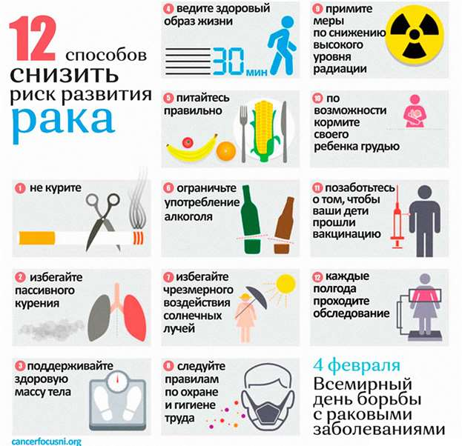

**Профилактика онкологических заболеваний**

Онкология – актуальная проблема человечества. Ежегодно число случаев заболевания раком возрастает в геометрической прогрессии. Гарантированные способы избежать онкологии медицине неизвестны. Однако профилактика онкозаболеваний – необходимая мера, которая под силу человеку. Благодаря несложным правилам возрастает шанс если не предупредить болезнь, то хотя бы своевременно начать лечение без больших потерь, не доводить ситуацию до крайности.

**Причины развития онкологии**

Благодаря исследованиям учёных в области медицины выявлено, какие факторы способствуют возникновению и развитию злокачественных опухолей. К ним относятся внешние и внутренние причины, происходящие непосредственно в организме человека.

**Действие канцерогенов**. Соединения химической, физической или биологической природы. Представляют собой химические соединения, излучения и вирусы. Их воздействие на организм человека провоцирует возникновение раковых опухолей. Считается, что 90% случаев заболевания – итог действия канцерогенов. Мутация клеток. Клетки в организме человека после выполнения необходимых функций погибают. В некоторых случаях вместо этого они начинают делиться с большой скоростью, что становится причиной появления новообразований.

**Снижение иммунитета**. Раковые клетки образуются в человеческом организме постоянно. Иммунная система способна распознать их на начальных стадиях и уничтожить самостоятельно. Если иммунитет ослаблен, клетки рака остаются и становятся серьёзной угрозой жизни и здоровью. Стрессовые ситуации. Множество болезней – результат воздействия стресса на организм. Врачи убеждены, что возникновение онкологии нередко активизируется из-за этих психологических факторов. **Вирусы и бактерии**. Доказано, что некоторые виды онкологических заболеваний провоцируют вирусы и бактерии. Свободные радикалы. Активные молекулы в организме человека, способные отнимать электроны у других молекул, которые по цепочке также становятся свободными радикалами. Этот процесс протекает длительное время. Он вызывает окислительный стресс в теле человека, который провоцирует возникновение болезней, в том числе и злокачественную опухоль.

**Вредные привычки**. Табакокурение, алкогольная зависимость, избыточный вес – эти факторы негативно влияют на организм человека и способны привести к распространению раковых клеток. Профилактика онкологических заболеваний включает 3 блока их предупреждения: Первичный. Вторичный. Третичный. Каждый блок представляет собой ряд мероприятий, следование которым сокращает риск возникновения злокачественных новообразований.

**Первичная профилактика онкологии** Первичная профилактика – меры по предупреждению онкологических заболеваний, которые представляют собой, в первую очередь, самостоятельное поддержание людьми собственного здоровья на высоком уровне. В развитых странах серьёзное отношение к здоровью – распространённая практика. Это объясняется не только личной ответственностью населения, но и из соображений экономии. К первичным мерам профилактики относятся мероприятия, направленные на устранение факторов, провоцирующих развитие онкологии: сбалансированный рацион; отказ от вредных привычек; защита от инфекционных заболеваний; ограничение контакта с вредными веществами; ведение активного образа жизни; защита от ультрафиолетового излучения; соблюдение режима; укрепление нервной системы.

**Правильное питание** – ключ к здоровому организму и предупреждению болезней. Для снижения риска заболевания онкологией придётся придерживаться правил: Отказаться от жирных сортов мяса (свинина, баранина) и отдать предпочтение мясу птицы или рыбе. Убрать из рациона полуфабрикаты, жареные продукты, колбасы и копчёности. Контролировать количество потребляемого сахара. Включить в рацион продукты с содержанием клетчатки (злаки, овощи). Отдавать предпочтение молочным и кисломолочным продуктам нежирных сортов. Употреблять в пищу свежие овощи и фрукты.

**Отказ от вредных привычек**

**Курение** – пагубная привычка, способная спровоцировать развитие онкологии, поскольку в сигаретах содержатся мутагенные и канцерогенные вещества, а также системные яды. При отказе от курения риск заболевания снижается.

**Алкоголь.** Первичные профилактические мероприятия не означают полный отказ от употребления алкогольных напитков. Основное правило – снизить крепость и количество потребляемого алкоголя. Однако врачи убеждены, что женщинам и молодым людям следует ограничить, а лучше полностью исключить спиртосодержащие напитки. **Особенно опасно сочетание злоупотребление алкоголем и табакокурением.** Этот «гремучий коктейль» значительно увеличивает риск развития рака.

Защита от инфекционных заболеваний Учёными доказано, что вирусы и бактерии напрямую связаны с возникновением некоторых видов онкологии. Для профилактики инфекционных заболеваний показана вакцинация. Ограничение контакта с вредными веществами Риск заболеть раком возрастает у людей, работа которых связана с вредными условиями и контактом с токсичными веществами. Если смена рода деятельности невозможна, необходимо обезопасить себя при помощи строгого соблюдения техники безопасности.

**Ведение активного образа жизни** Сидячий образ жизни – путь к ухудшению состояния здоровья и ожирению. Адекватные физические нагрузки необходимы для поддержания организма в тонусе. Достаточно уделять ежедневно 30 мин. на упражнения, пешие прогулки или бег, чтобы поддерживать здоровье на должном уровне. Доказано, что у женщин пожилого возраста, при отсутствии физических нагрузок возрастает риск рака груди либо кишечника. **Лишний вес** – также результат неправильного питания и недостатка движения. **Особо актуальна эта проблема сейчас, когда распространена работа за компьютером и употребление фаст-фуда в больших количествах.** Ожирение приводит к общему ухудшению здоровья и, как следствие, организм больше подвержен болезням. Защита от ультрафиолетового излучения

**Агрессивное воздействие ультрафиолета** – фактор развития меланомы, опасной формы рака кожи. Онкологи рекомендуют не выходить под палящее солнце на долгое время. Для уменьшения пагубного действия солнечных лучей нужно использовать специальные средства, служащие для защиты от ультрафиолетового излучения. Мощность защитных средств подбирают в зависимости от типа кожи.

**Соблюдение режима** Для поддержания организма в тонусе недостаточно правильного питания и физических нагрузок. **Полноценный отдых – основа профилактики онкологии.** Взрослый человек должен спать не менее 8 часов. Делать это нужно при выключенном свете, поскольку тёмнота помогает выработке мелатонина. Этот гормон напрямую влияет на иммунитет человека.

**Укрепление нервной системы** Хотя прямых доказательств нет, медики убеждены, что стресс – причина развития многих болезней, в том числе и рака. Для профилактики нужно избегать стрессовых ситуаций, уделять внимание психическому здоровью, полноценно отдыхать и мыслить позитивно. В качестве отдыха лучше выбрать прогулку на свежем воздухе либо умеренные физические нагрузки.

**Вторичная профилактика онкологии** Вторичная профилактика представляет собой раннее выявление онкологических заболеваний и болезней, которые могут им предшествовать. Благодаря мероприятиям вторичной профилактики возможно определить группу риска среди населения и сформировать у него необходимые знания о болезни и способах её предупреждения.

**Успех третичных профилактических мер** возможен в том случае, когда государство и население работает сообща – люди заботятся о собственном здоровье, а государственные органы власти предпринимают меры по уменьшению числа заболеваемости и смертельных исходов от рака. Самостоятельно население может предупредить болезнь благодаря следующим действиям: владеть информацией об онкологических заболеваниях; систематически проводить самодиагностику; вовремя проходить осмотры у врача и следовать его рекомендациям; в случае возникновения подозрительных симптомов немедленно обращаться за консультацией. Симптоматика онкологических заболеваний широка в зависимости от локализации ракового процесса. Выделяют основные симптомы, появление которых должно насторожить: боли в груди; беспричинная потеря аппетита; постоянная усталость; увеличение лимфоузлов; повышенная температура, не связанная с простудой или ОРВИ; не проходящая одышка или кашель; резкое снижение веса без причины.

К государственным мерам относятся: профилактическое обследование населения в виде обязательного регулярного осмотра; детальное исследование выявленных патологий в условиях диспансеризации; учёт и детальное внимание лицам, у которых есть предрасположенность к онкологии; пропаганда здорового образа жизни и необходимых знаний об онкологии

**Секреты пенсионеров на пенсии**

Благодаря регулярным профилактическим осмотрам и диспансеризации раковые процессы возможно выявить на ранних стадиях до того момента, когда пациента начинают беспокоить симптомы болезни. Для этого проводятся необходимые исследования:

**Флюорография**. Обязательная ежегодная процедура. Оценивает состояние лёгких и средостении.

**Маммографическое исследование**. Направлять показано женщин после 39 лет.

**Ежегодный анализ крови и консультация уролога у мужчин** после 40 лет. Способен выявить рак предстательной железы.

**Ежегодный осмотр у гинеколога** и забор мазка из шейки матки у женщин.

**Исследование кишечника на скрытую кровь**. Помогает определить рак кишечника на начальных стадиях.

**Анализ крови на онкомаркеры**

**Компьютерная томография**. ПЭТ-КТ сканер

В группу риска с особенно тщательным наблюдением относятся: работники, контактирующие с вредными токсичными веществами; женщины в репродуктивном возрасте; мужчины после 40 лет; лица, близкие родственники которых болели онкологией; лица, которые в прошлом прошли лечение от онкологических заболеваний; пациенты, имеющие хронические болезни и те, которые активизируют процесс развития раковых опухолей.

**Третичная профилактика** Третичная профилактика включает в себя детальное наблюдение за людьми, которые уже перенесли злокачественные новообразования. Основная задача – предупреждение рецидива и появления метастазов. Даже при полном излечении пациента вероятность повторного заболевания не исключается. Она включает: регулярное посещение онколога и прохождение необходимых исследований. Ведение здорового образа жизни и соблюдение правильного питания. Соблюдение рекомендаций, которые даёт лечащий врач. Внимательное отношение к здоровью и предупреждение инфекционных болезней. Исключение контакта с канцерогенными и мутагенными веществами.

Онкология – проблема, которая должна решаться государством и обществом сообща, используя при этом все возможные методы.

**ПРОФИЛАКТИКА ОНКОЛОГИЧЕСКИХ ЗАБОЛЕВАНИЙ**

Памятка для населения

В современном мире онкологические заболевания являются одними из главных причин смерти, при этом многие виды рака за последние годы «помолодели» и встречаются у людей в возрасте 25-35 лет, а в ряде случаев и в детстве.

**Канцерогенез (**лат. сancer– рак) – *процесс перерождения нормальной клетки в злокачественную имеет свои закономерности и стадии.* К сожалению, невозможно полностью защитить себя и своих близких от этой болезни, раком может заболеть любой человек. Почти все опухоли развиваются в нормальных тканях организма и чаще в тех тканях и органах, в которых скорость деления клеток выше (например: коже, кишечнике, лимфатической системе, костном мозге, костях).

Опухолевые клетки отличаются от нормальных клеток тем, что вместо гибели они продолжают расти и делиться, образовывать новые патологические клетки. Опухолевые клетки обычно вырабатывают токсические вещества, которые приводят к ухудшению состояния человека, слабости, потери аппетита и похуданию.

В настоящее время онкология располагает мощными методами лечения рака, которые позволяют добиться особенно на ранних стадиях.

**Виды активной профилактики рака**

Существует эффективная профилактика рака, которая позволяет свести риск заболевания к минимуму. Современная медицина различает три вида активной профилактики рака: ***первичная, вторичная и третичная.***

**Первичная профилактика** – предупреждение воздействия канцерогенов (процесса появления опухоли). Также в первичную профилактику входит повышение иммунитета организма, нормализация образа жизни и питания. Очень важным является отказ от курения, злоупотребления спиртными напитками, физическая активность, здоровое питание и нормализация веса.

**Вторичная профилактика** - обнаружение и борьба с предраковыми заболеваниями, выявление, профилактика и лечение рака ранних стадий. К мероприятиям вторичной профилактики относятся: мазки на онкоцитологию (рак шейки матки), профилактические осмотры, выявление групп риска, маммография (рак молочной железы), профилактическое КТ лёгких у курильщиков, тест на ПСА (рак простаты).

**Третичная профилактика** – предупреждение рецидивов (возврата) опухоли, появления метастазов и новых опухолевых заболеваний у излеченных онкологических больных.

**ПОМНИТЕ, ЧТО БОЛЕЗНЬ ЛЕГЧЕ ПРЕДУПРЕДИТЬ, ЧЕМ ЛЕЧИТЬ,**

**необходимо только вовремя прийти к врачу.**

**ПРИЗНАКИ РАКА**

1.      ***Необъяснимая потеря веса***. Необъяснимое снижение веса на 4-5 кг или больше, может быть первым признаком рака.

2.    ***Повышение температуры (лихорадка).*** Повышение температуры часто наблюдается при раке, но чаще всего происходит после того, как рак метастазировал.

3.     ***Повышенная утомляемость (усталость).*** Усталость – может быть важным признаком того, что опухоль растёт. Усталость может возникнуть рано при некоторых видах раковых заболеваний, например, при лейкемии.

4.      ***Изменения кожных покровов.*** Наряду с раком кожи, некоторые другие формы рака могут вызывать видимые изменения кожи в виде потемнения кожи (гиперпигментация), пожелтения (желтуха), покраснения (эритемы), зуда и избыточного роста волос.

5.      ***Боль.*** Боль может являться ранним признаком нескольких опухолей, например, костей или яичка. Чаще всего боль из-за рака означает, что опухоль уже дала метастазы.

**СПЕЦИФИЧЕСКИЕ ПРИЗНАКИ РАКА**

Наряду с общими признаками, Вы должны обращать внимание и на некоторые другие общие признаки, которые могут указывать на рак:

***нарушения стула или функции мочевого пузыря;***

***незаживающая рана или язва;***

***белые пятна в ротовой полости, или белые пятна на языке;***

***необычные кровотечения или выделения;***

***утолщение или уплотнение в груди или других частях тела;***

***несварение желудка или затруднённое глотание;***

***изменения в бородавке, родинке или любые новые изменения кожи;***

***раздражающий длительный кашель или охриплость голоса.***

Однако, данные симптомы могут быть и при других заболеваниях, поэтому правильный диагноз может поставить только врач в специализированном медицинском учреждении.

**Правила здорового образа жизни, которые помогут Вам предотвратить рак:**

***1.      Принципы профилактического (противоракового) питания:***

анцерогенов, нитритов (нитриты используются для подкрашивания колбасных изделий);

о 2 раз в неделю) и жира, т.к. в жирах содержатся канцерогены;

***- Овощи, содержащие каротин*** (морковь, помидоры, редька и др.).

***- Овощи, содержащие витамин «С»*** (цитрусовые, киви и др.).

- ***Капуста*** (брокколи, цветная, брюссельская).

***- Цельные зёрна злаковых культур.***

***- Чеснок***.

***2. Отказ от курения.*** Научно доказано, что вдыхание табачного дыма увеличивает риск злокачественных опухолей.

***3. Регулярная физическая активность*** предотвращает развитие многих видов рака. Всего 30 минут умеренных упражнений каждый день помогает снизить риск рака на 30-50%.

***4***. ***Сбросьте лишний вес.*** С ожирением связано около 14% случаев гибели от рака и более 3% новых случаев злокачественных опухолей ежегодно.

**Информация о раке и его профилактике**

**поможет Вам применить эти знания и защититься от рака.**

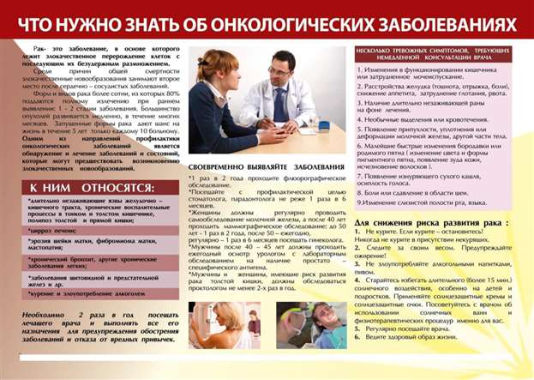

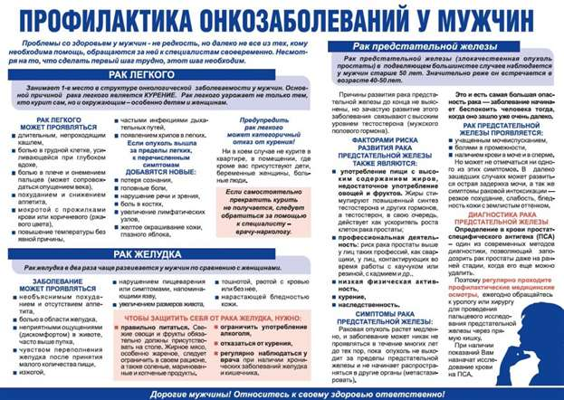

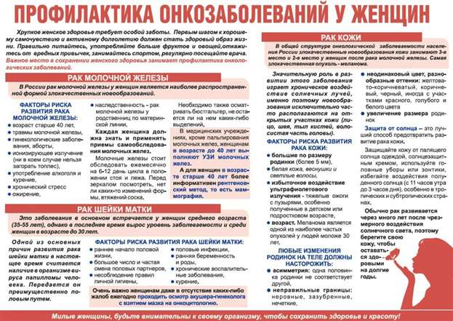

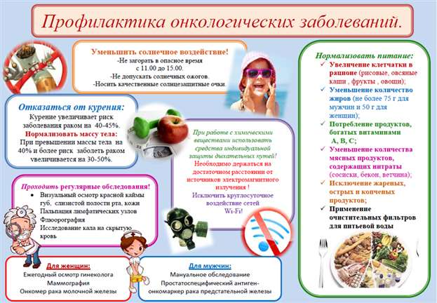

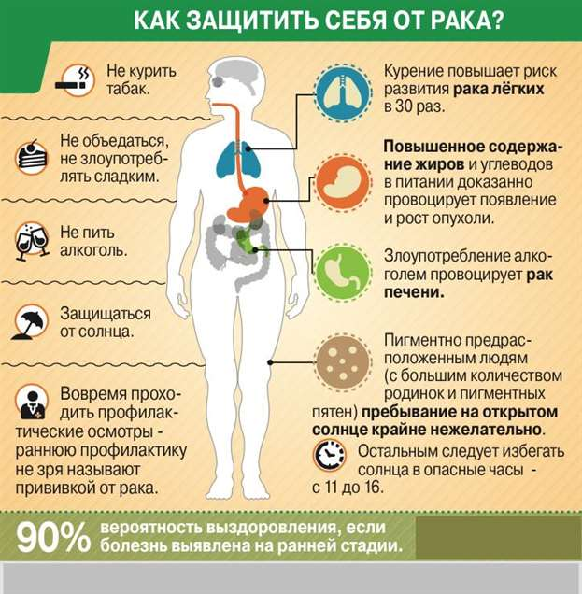

**Министерство здравоохранения республики Крым**

**ГБУЗ РК «Центр медицинской профилактики»**

**Анкета**

1. **Оцените, пожалуйст, состояние своего здоровья:**
   1. очень хорошее;
   2. хорошее;
   3. удовлетворительное;
   4. плохое.
2. **Заботитесь ли Вы о здоровье**?

2.1.да;

2.2 нет.

**3. В чем проявляется Ваша забота о здоровье? (**Возможно несколько вариантов ответа)

3.1. прохожу профилактические осмотры;

3.2. посещаю врачей;

3.3. соблюдаю режим труда и отдыха;

3.4.регулярно занимаюсь физкультурой;

3.5. стараюсь правильно питаться;

3.6.закаливаюсь;

3.7. другое\_\_\_\_\_\_\_\_\_\_\_\_\_\_\_\_\_\_\_\_\_\_\_

**4.** **Есть ли у Вас хронические заболевания?**

4.1. да\_\_\_\_\_\_\_\_\_\_\_\_\_\_\_\_\_\_\_\_\_\_\_\_\_\_\_

4.2. у меня нет хронических заболеваний;

4.3. не знаю

**5.Знаете ли Вы признаки и симптомы рака?**

5.1. да

5.2. что-то слышал об этом;

5.3. нет.

**6.Приходилось ли Вам проходить какие-либо тесты(сдавать анализы, обследоваться и т.д.),чтобы выявить свою предрасположенность к заболеванию раком?**

6.1. никогда не приходилось;

6.2. приходилось один раз в жизни;

6.3. обследуюсь, время от времени;

6.4. обследуюсь регулярно.

**7. Что из перечисленного Вы можете отнести к своим привычкам?** (Возможно несколько вариантов ответа)

7.1. предпочитаю частые перекусы полноценному завтраку, обеду и ужину;

7.2.курение;

7.3.посещение солярия;

7.4.достаточно частое употребление чипсов, сухариков, и т.д.;

7.5.употребление алкоголя;

7.6.у меня нет вредных привычек.

**8. Какие продукты чаще всего присутствуют в Вашем рационе? (**Возможно несколько вариантов ответа)

8.1.свежие овощи;

8.2.свежие фрукты и ягоды;

8.3. сухофрукты и отруби;

8.4. морепродукты;

8.5.готовые мясные изделия (сало, копченые колбасы, сосиски т. д.);

8.6.сливочное масло, маргарин, майонез;

8.7.жареные блюда.

**9. Что, по Вашему мнению, можно отнести к факторам, способствующим появлению рака?** (Отметьте не более трех вариантов)

9.1. экология;

9.2. наследственная предрасположенность;

9.3. вредные привычки;

9.4. стрессовые ситуации;

9.5. характер питания;

9.6. другое\_\_\_\_\_\_\_\_\_\_\_\_\_\_\_\_\_\_\_\_\_\_\_

**10. Как Вы считаете, что предшествует развитию рака? (**Возможно несколько вариантов ответа)

10.1. своевременное посещение врача в целях профилактики;

10.2 исключение вредных привычек;

10.3. правильное питание;

10.4. постоянное само обследование;

10.5. другое\_\_\_\_\_\_\_\_\_\_\_\_\_\_\_\_\_\_\_\_\_

**11.В вопросах диагностики и лечения рака Вы больше доверяете:**

11.1 государственным лечебным учреждениям;

11.2 частным лечебным учреждениям;

11.3. зарубежным медицинским учреждениям;

11.4.народной медицине и нетрадиционным методам;

11.5. другое\_\_\_\_\_\_\_\_\_\_\_\_\_\_\_\_\_\_\_\_\_

**12. Из каких источников, как правило, Вы получаете информацию по профилактике онкозаболеваний?**

12.1. средства массовой информации

12.2. информационные бюллетени, брошюры и плакаты в поликлиниках;

12.3. знакомые;

12.4. лечащий врач;

12.5. ищу интересующую меня информацию самостоятельно;

12.6. личный опыт;

12.7. меня это не интересует.

**13. По каким вопросам онкологии Вы бы хотелиполучить дополнительную информацию? (Возможно несколько вариантов ответа)**

13.1. профосмотр и диспансеризация и их значимость в выявлении онкозаболеваний;

13.2. первичные признаки онкозаболевания;

13.3. влияние фактора наследственности на возникновение онкозаболевания;

13.4. современные методы диагностики;

13.5. другое\_\_\_\_\_\_\_\_\_\_\_\_\_\_\_\_\_\_\_\_\_

13.6. меня это не интересует.

**Оцените состояние своего здоровья.**

**При необходимости обращайтесь к врачу**